Sbor dobrovolných hasičů Bzová


pořádá

Sběr železného šrotu
a použitých autobaterií

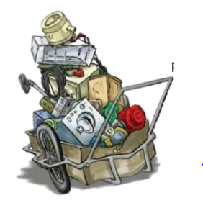
V sobotu 20. dubna 2019 od 9.00 hodin.

Železo připravte před své domy.

